Progetto di Ingegneria del Software 2

SWIMv2: Small World Hypothesis Machine v2

Autori: Professore:   
Bulla Jacopo Mottola Luca  
Caio Davide  
Cappa Stefano

Questo documento, il manuale utente, il manuale d’installazione, l’implementazione e il codice sorgente rappresentano la quarta deliverable. Insieme ad essi sono stati forniti anche: il Project Planning 1.4, il RASD 1.3 e il Design Document 1.1.

Lo scopo di questo documento è mostrare i casi di test derivati direttamente dagli scenari.

Indice

1. Introduzione 4

2. Testing degli scenari 5

2.1. Scenario 1 5

2.2. Scenario 2 7

2.3. Scenario 3 9

2.4. Scenario 4 10

2.5. Scenario 5 13

2.6. Scenario 6 17

2.7. Scenario 7 21

2.8. Scenario 8 22

2.9. Scenario 9 23

3. Test aggiuntivi 24

Indice delle figure 29

# Introduzione

La quarta deliverable consiste in un file .zip unico che contiene:

* Manuale d’installazione (questo documento)
* Manuale d’uso
* Testing
* Implementazione in un file .ear (che unisce i file .war, .jar ed eventuali librerie)
* Codice sorgente in una file .zip
* Il file “AltriFiles.zip” contenente:
  + “Crea\_Db-tabelle-dati.sql” per generare il database, le tabelle ed alcuni dati , come per esempio alcune abilità predefinite o l’account dell’amministratore.
  + “SWIMdb-ds.xml” da modificare secondo le informazioni spiegate nel punto 13

# Testing degli scenari

## Scenario 1

Il visitatore Marco Bianchi è alla ricerca di un aiuto per lo sviluppo del sito web, della squadra di calcio in cui gioca. Decide quindi di provare il nuovo social network SWMv2, suggeritogli da un amico. Una volta visualizzata l’home page, decide quindi di utilizzare la funzione di ricerca per i visitatori. Inserite le abilità di cui ha bisogno (conoscenza “slim3” e “jsp”), visualizza la lista di tuti gli utenti del sito con tali abilità. Notando che l’unico modo per entrare in contatto con gli utenti visualizzati è registrarsi, decide di non avvalersi del servizio.

**Stato iniziale del database**

Tabella Utente

|  |  |  |  |  |
| --- | --- | --- | --- | --- |
| Email | Cognome | FotoProfilo | Nome | Password |
| antonio@gmai.com | Marroni | NULL | Antonio | a2242ead55c94c3deb7cf2340bfef9d5bcaca22dfe66e646745ee4371c633fc8 |
| davide@gmail.com | Caio | NULL | Davide | a2242ead55c94c3deb7cf2340bfef9d5bcaca22dfe66e646745ee4371c633fc8 |
| giovanna@gmail.com | Verdi | NULL | Giovanna | a2242ead55c94c3deb7cf2340bfef9d5bcaca22dfe66e646745ee4371c633fc8 |
| luca@gmail.com | Neri | NULL | Luca | a2242ead55c94c3deb7cf2340bfef9d5bcaca22dfe66e646745ee4371c633fc8 |
| mario@gmail.com | Rossi | NULL | Mario | a2242ead55c94c3deb7cf2340bfef9d5bcaca22dfe66e646745ee4371c633fc8 |
| sabrina@gmail.com | Violi | NULL | Sabrina | a2242ead55c94c3deb7cf2340bfef9d5bcaca22dfe66e646745ee4371c633fc8 |
| stefano@gmail.com | Cappa | ... | Stefano | a2242ead55c94c3deb7cf2340bfef9d5bcaca22dfe66e646745ee4371c633fc8 |
| tommaso@gmail.com | Ganelli | NULL | Tommaso | a2242ead55c94c3deb7cf2340bfef9d5bcaca22dfe66e646745ee4371c633fc8 |

Tabella Abilita

|  |  |
| --- | --- |
| Nome | Descrizione |
| Jsp | Programmatore che è capace di creare pagine web .jsp |
| Slim3 | Programmatore Slim3 |

Tabella Possiede

|  |  |
| --- | --- |
| NomeAbilita | EmailUtente |
| Slim3 | antonio@gmai.com |
| Jsp | giovanna@gmail.com |
| Slim3 | giovanna@gmail.com |
| Jsp | stefano@gmail.com |
| Jsp | tommaso@gmail.com |
| Slim3 | tommaso@gmail.com |

**Stato finale del database**

Stato database invariato (**CORRETTO**)

**Risultato del test**

Il sistema mostra solamente gli utenti che possiedono entrambe le abilità scelte (**CORRETTO**)

Il sistema non permette di accedere al profilo degli utenti (**CORRETTO**)

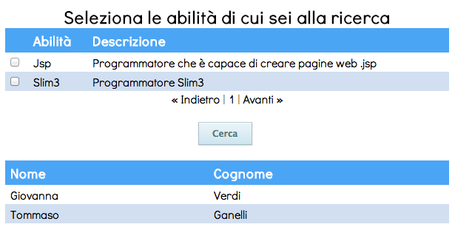

Fig. 2.1 - Risultato scenario 1

## Scenario 2

Luca Neri è alla ricerca di aiuto per un lavoro, e decide di registrarsi al social network SWIMv2.

Accede quindi alla pagina di registrazione del sito, compila i dati e seleziona le abilità di cui è in possesso, scegliendo tra quelle elencate dal sistema. Infine conferma la registrazione.

**Stato iniziale del database**

Tabella Utente

|  |  |  |  |  |
| --- | --- | --- | --- | --- |
| Email | Cognome | FotoProfilo | Nome | Password |
| antonio@gmai.com | Marroni | NULL | Antonio | a2242ead55c94c3deb7cf2340bfef9d5bcaca22dfe66e646745ee4371c633fc8 |
| davide@gmail.com | Caio | NULL | Davide | a2242ead55c94c3deb7cf2340bfef9d5bcaca22dfe66e646745ee4371c633fc8 |
| giovanna@gmail.com | Verdi | NULL | Giovanna | a2242ead55c94c3deb7cf2340bfef9d5bcaca22dfe66e646745ee4371c633fc8 |
| mario@gmail.com | Rossi | NULL | Mario | a2242ead55c94c3deb7cf2340bfef9d5bcaca22dfe66e646745ee4371c633fc8 |
| sabrina@gmail.com | Violi | NULL | Sabrina | a2242ead55c94c3deb7cf2340bfef9d5bcaca22dfe66e646745ee4371c633fc8 |
| stefano@gmail.com | Cappa | ... | Stefano | a2242ead55c94c3deb7cf2340bfef9d5bcaca22dfe66e646745ee4371c633fc8 |
| tommaso@gmail.com | Ganelli | NULL | Tommaso | a2242ead55c94c3deb7cf2340bfef9d5bcaca22dfe66e646745ee4371c633fc8 |

Tabella Possiede

|  |  |
| --- | --- |
| NomeAbilita | EmailUtente |
| Slim3 | antonio@gmai.com |
| Jsp | giovanna@gmail.com |
| Slim3 | giovanna@gmail.com |
| Jsp | stefano@gmail.com |
| Jsp | tommaso@gmail.com |
| Slim3 | tommaso@gmail.com |

**Stato finale del database**

Tabella Utente

|  |  |  |  |  |
| --- | --- | --- | --- | --- |
| Email | Cognome | FotoProfilo | Nome | Password |
| antonio@gmai.com | Marroni | NULL | Antonio | a2242ead55c94c3deb7cf2340bfef9d5bcaca22dfe66e646745ee4371c633fc8 |
| davide@gmail.com | Caio | NULL | Davide | a2242ead55c94c3deb7cf2340bfef9d5bcaca22dfe66e646745ee4371c633fc8 |
| giovanna@gmail.com | Verdi | NULL | Giovanna | a2242ead55c94c3deb7cf2340bfef9d5bcaca22dfe66e646745ee4371c633fc8 |
| luca@gmail.com | Neri | ... | Luca | a2242ead55c94c3deb7cf2340bfef9d5bcaca22dfe66e646745ee4371c633fc8 |
| mario@gmail.com | Rossi | NULL | Mario | a2242ead55c94c3deb7cf2340bfef9d5bcaca22dfe66e646745ee4371c633fc8 |
| sabrina@gmail.com | Violi | NULL | Sabrina | a2242ead55c94c3deb7cf2340bfef9d5bcaca22dfe66e646745ee4371c633fc8 |
| stefano@gmail.com | Cappa | ... | Stefano | a2242ead55c94c3deb7cf2340bfef9d5bcaca22dfe66e646745ee4371c633fc8 |
| tommaso@gmail.com | Ganelli | NULL | Tommaso | a2242ead55c94c3deb7cf2340bfef9d5bcaca22dfe66e646745ee4371c633fc8 |

Tabella Possiede

|  |  |
| --- | --- |
| NomeAbilita | EmailUtente |
| Slim3 | antonio@gmai.com |
| Jsp | giovanna@gmail.com |
| Slim3 | giovanna@gmail.com |
| Slim3 | luca@gmail.com |
| Jsp | stefano@gmail.com |
| Jsp | tommaso@gmail.com |
| Slim3 | tommaso@gmail.com |

**Risultato del test**

Il sistema ha inserito la nuova riga nella tabella Possiede (**CORRETTO**)

Il sistema ha inserito “Luca Neri” nella tabella Utente (**CORRETTO**)

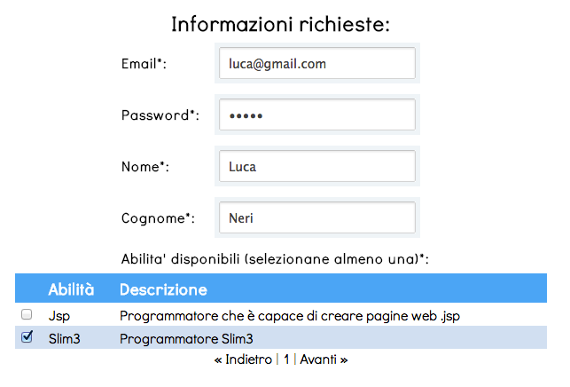

Fig. 2.2 - Risultato scenario 2

## Scenario 3

Mario Rossi accede al sistema tramite la pagina di login inserendo email e password. Una volta effettuato l’accesso, poiché si è registrato da poco, decide di farsi conoscere tra gli utenti del social network. Così sfruttando la funzione di ricerca del sistema, inizia ad inserire nomi di persone conosciute. Dopo una breve ricerca trova finalmente un suo ex collega di lavoro, e decide di inviargli una richiesta di amicizia.

**Stato iniziale del database**

Tabella Utente

|  |  |  |  |  |
| --- | --- | --- | --- | --- |
| Email | Cognome | FotoProfilo | Nome | Password |
| antonio@gmai.com | Marroni | NULL | Antonio | a2242ead55c94c3deb7cf2340bfef9d5bcaca22dfe66e646745ee4371c633fc8 |
| davide@gmail.com | Caio | NULL | Davide | a2242ead55c94c3deb7cf2340bfef9d5bcaca22dfe66e646745ee4371c633fc8 |
| giovanna@gmail.com | Verdi | NULL | Giovanna | a2242ead55c94c3deb7cf2340bfef9d5bcaca22dfe66e646745ee4371c633fc8 |
| mario@gmail.com | Rossi | NULL | Mario | a2242ead55c94c3deb7cf2340bfef9d5bcaca22dfe66e646745ee4371c633fc8 |
| sabrina@gmail.com | Violi | NULL | Sabrina | a2242ead55c94c3deb7cf2340bfef9d5bcaca22dfe66e646745ee4371c633fc8 |
| stefano@gmail.com | Cappa | ... | Stefano | a2242ead55c94c3deb7cf2340bfef9d5bcaca22dfe66e646745ee4371c633fc8 |
| tommaso@gmail.com | Ganelli | NULL | Tommaso | a2242ead55c94c3deb7cf2340bfef9d5bcaca22dfe66e646745ee4371c633fc8 |

Tabella Possiede

|  |  |
| --- | --- |
| NomeAbilita | EmailUtente |
| Slim3 | antonio@gmai.com |
| Jsp | giovanna@gmail.com |
| Slim3 | giovanna@gmail.com |
| Jsp | stefano@gmail.com |
| Jsp | tommaso@gmail.com |
| Slim3 | tommaso@gmail.com |

**Stato finale del database**

Stato database invariato (**CORRETTO**)

**Risultato del test**

Il sistema mostra solamente gli utenti con il nome e/o il cognome specificati (**CORRETTO**)

Il sistema permette di accedere al profilo degli utenti trovati (**CORRETTO**)

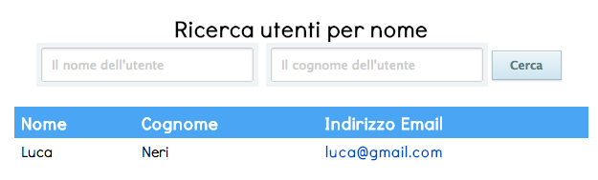

Fig. 2.3 - Risultato scenario 3

## Scenario 4

Alessandra Bassi ha bisogno di aiuto per riparare un mobile del suo appartamento. Purtroppo durante le feste di Natale è difficile trovare un falegname disponibile, così decide di collegarsi al social network SWIMv2, di cui fa parte già da diverso tempo. Inserisce Email e Password ed attende che il Sistema le fornisca l’accesso. A questo punto esegue una ricerca d’aiuto tra i suoi amici con la competenza “falegname”, ma purtroppo si rende conto che nessuno sa svolgere questa mansione. Di conseguenza, esegue la stessa ricerca tra tutti gli utenti e sceglie quello che ritiene più affidabile, un falegname di nome Matteo Rossi. Dopo aver visualizzato il profilo, invia una richiesta di aiuto e chiude la pagina, in attesa di una risposta.

**Stato iniziale del database**

Tabella Utente

|  |  |  |  |  |
| --- | --- | --- | --- | --- |
| Email | Cognome | FotoProfilo | Nome | Password |
| alessandra@gmai.com | Bassi | NULL | Alessandra | a2242ead55c94c3deb7cf2340bfef9d5bcaca22dfe66e646745ee4371c633fc8 |
| antonio@gmai.com | Marroni | NULL | Antonio | a2242ead55c94c3deb7cf2340bfef9d5bcaca22dfe66e646745ee4371c633fc8 |
| davide@gmail.com | Caio | NULL | Davide | a2242ead55c94c3deb7cf2340bfef9d5bcaca22dfe66e646745ee4371c633fc8 |
| giovanna@gmail.com | Verdi | NULL | Giovanna | a2242ead55c94c3deb7cf2340bfef9d5bcaca22dfe66e646745ee4371c633fc8 |
| luca@gmail.com | Neri | ... | Luca | a2242ead55c94c3deb7cf2340bfef9d5bcaca22dfe66e646745ee4371c633fc8 |
| mario@gmail.com | Rossi | NULL | Mario | a2242ead55c94c3deb7cf2340bfef9d5bcaca22dfe66e646745ee4371c633fc8 |
| matteo@gmail.com | Rossi | NULL | Matteo | a2242ead55c94c3deb7cf2340bfef9d5bcaca22dfe66e646745ee4371c633fc8 |
| sabrina@gmail.com | Violi | NULL | Sabrina | a2242ead55c94c3deb7cf2340bfef9d5bcaca22dfe66e646745ee4371c633fc8 |
| stefano@gmail.com | Cappa | ... | Stefano | a2242ead55c94c3deb7cf2340bfef9d5bcaca22dfe66e646745ee4371c633fc8 |
| tommaso@gmail.com | Ganelli | NULL | Tommaso | a2242ead55c94c3deb7cf2340bfef9d5bcaca22dfe66e646745ee4371c633fc8 |

Tabella Abilita

|  |  |
| --- | --- |
| Nome | Descrizione |
| Falegname | NULL |
| Jsp | Programmatore che è capace di creare pagine web .jsp |
| Slim3 | Programmatore Slim3 |

Tabella Amicizia

|  |  |  |  |  |
| --- | --- | --- | --- | --- |
| DataAccettazione | Diretta | NotificaAlRichiedente | EmailUtente2 | EmailUtente1 |
| 2013-01-22 15:43:46 | 1 | 1 | luca@gmail.com | alessandra@gmai.com |
| 2013-01-22 15:43:46 | 1 | 1 | stefano@gmail.com | alessandra@gmai.com |

Tabella Possiede

|  |  |
| --- | --- |
| NomeAbilita | EmailUtente |
| Slim3 | antonio@gmai.com |
| Jsp | giovanna@gmail.com |
| Slim3 | giovanna@gmail.com |
| Slim3 | luca@gmail.com |
| Falegname | matteo@gmail.com |
| Jsp | stefano@gmail.com |
| Falegname | tommaso@gmail.com |
| Jsp | tommaso@gmail.com |
| Slim3 | tommaso@gmail.com |

Tabella Collaborazione

|  |  |  |  |  |  |  |  |  |  |
| --- | --- | --- | --- | --- | --- | --- | --- | --- | --- |
| Id | CommentoFeedback | DataStipula | DataTermine | Descrizione | Nome | NotificaAlRichiedente | PunteggioFeedback | EmailRicevente | EmailRichiedente |
| 350 | NULL | NULL | NULL |  | Aiutami è natale | 0 | NULL | matteo@gmail.com | alessandra@gmai.com |

**Flusso di eventi**

1. Alessandra effettua il Login
2. Alessandra ricerca aiuto solo tra amici con abilità “falegname”, ma non fornisce risultati

**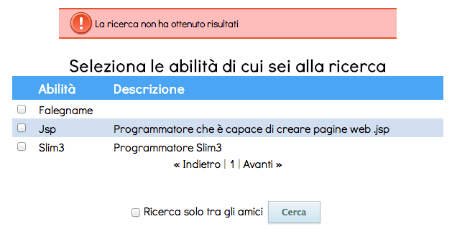**

Fig. 2.4 - Risultato test scenario 4 - flusso eventi 2

1. Alessandra ricerca aiuto con abilità “falegname” che restituisce una lista di utenti

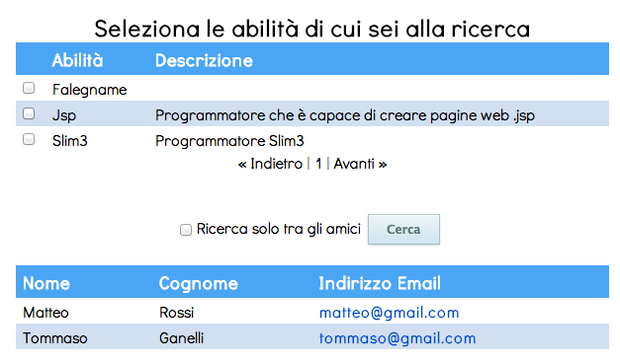

Fig. 2.5 - Risultato test scenario 4 - flusso eventi 3

1. Alessandra accede al profilo del falegname Matteo Rossi

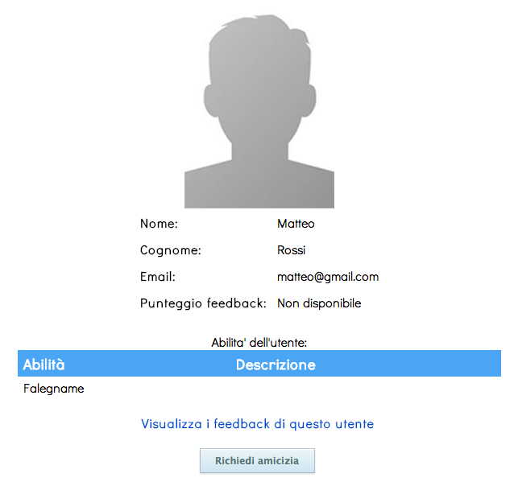

Fig. 2.6 - Risultato test scenario 4 - flusso eventi 4

1. Alessandra richiede aiuto a Matteo Rossi

**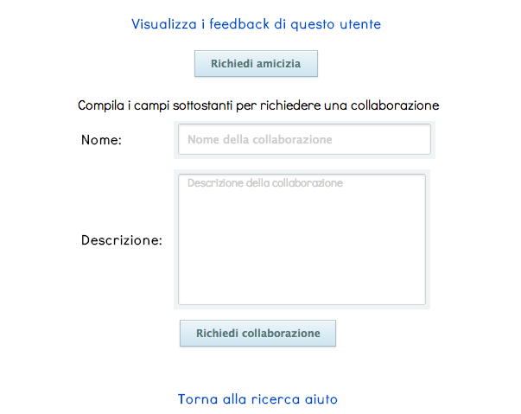**

Fig. 2.7 - Risultato test scenario 4 - flusso eventi 5

**Stato finale del database**

L’unica tabella che cambia è Collaborazione (**CORRETTO**)

In Collaborazione viene aggiunta la riga con la richiesta di aiuto fatta da Alessandra Bassi nei confronti di Matteo Rossi (**CORRETTO**)

La riga aggiunta in Collaborazione ha attributo DataStipula=NULL, perché non è ancora stata accettata da Matteo Rossi (**CORRETTO**)

Tabella Collaborazione

|  |  |  |  |  |  |  |  |  |  |
| --- | --- | --- | --- | --- | --- | --- | --- | --- | --- |
| Id | CommentoFeedback | DataStipula | DataTermine | Descrizione | Nome | NotificaAlRichiedente | PunteggioFeedback | EmailRicevente | EmailRichiedente |
| 350 | NULL | NULL | NULL |  | Aiutami è natale | 0 | NULL | matteo@gmail.com | alessandra@gmai.com |

**Risultato del test**

Il sistema conferma l’operazione (**CORRETTO**)

Machintosh HD:Users:Ks89:Dropbox:Ing Sof 2:Bulla - Caio - Cappa:4 - Implementazione e manuali:Casi di test:scenario4_5.tiff

Fig. 2.8 – Risultato scenario 4

## Scenario 5

Un falegname di nome Matteo Rossi accede al social network SWIMv2, per vedere se altri utenti hanno bisogno di lui. Egli trova quattro richieste di aiuto da parte di Mirko Verdi, Alessandra Bassi, Paolo Gialli e Silvia Bianchi ed una di amicizia di Marco Fumagalli, un collega. Dopo aver stretto amicizia con Marco, il sistema suggerisce altri potenziali amici di Marco che non sono già amici di Matteo, ma quest’ultimo decide di non svolgere tale procedura. Infatti, deve ancora accettare le richieste di aiuto. Una volta fatto ciò, accetta quelle di Alessandra e Paolo.

**Stato iniziale del database**

Tabella Utente

|  |  |  |  |  |
| --- | --- | --- | --- | --- |
| Email | Cognome | FotoProfilo | Nome | Password |
| alessandra@gmai.com | Bassi | NULL | Alessandra | a2242ead55c94c3deb7cf2340bfef9d5bcaca22dfe66e646745ee4371c633fc8 |
| antonio@gmai.com | Marroni | NULL | Antonio | a2242ead55c94c3deb7cf2340bfef9d5bcaca22dfe66e646745ee4371c633fc8 |
| davide@gmail.com | Caio | NULL | Davide | a2242ead55c94c3deb7cf2340bfef9d5bcaca22dfe66e646745ee4371c633fc8 |
| giovanna@gmail.com | Verdi | NULL | Giovanna | a2242ead55c94c3deb7cf2340bfef9d5bcaca22dfe66e646745ee4371c633fc8 |
| luca@gmail.com | Neri | ... | Luca | a2242ead55c94c3deb7cf2340bfef9d5bcaca22dfe66e646745ee4371c633fc8 |
| marco@gmail.com | Fumagalli | NULL | Marco | a2242ead55c94c3deb7cf2340bfef9d5bcaca22dfe66e646745ee4371c633fc8 |
| mario@gmail.com | Rossi | NULL | Mario | a2242ead55c94c3deb7cf2340bfef9d5bcaca22dfe66e646745ee4371c633fc8 |
| matteo@gmail.com | Rossi | NULL | Matteo | a2242ead55c94c3deb7cf2340bfef9d5bcaca22dfe66e646745ee4371c633fc8 |
| mirko@gmail.com | Verdi | NULL | Mirko | a2242ead55c94c3deb7cf2340bfef9d5bcaca22dfe66e646745ee4371c633fc8 |
| paolo@gmail.com | Gialli | NULL | Paolo | a2242ead55c94c3deb7cf2340bfef9d5bcaca22dfe66e646745ee4371c633fc8 |
| sabrina@gmail.com | Violi | NULL | Sabrina | a2242ead55c94c3deb7cf2340bfef9d5bcaca22dfe66e646745ee4371c633fc8 |
| silvia@gmail.com | Bianchi | NULL | Silvia | a2242ead55c94c3deb7cf2340bfef9d5bcaca22dfe66e646745ee4371c633fc8 |
| stefano@gmail.com | Cappa | ... | Stefano | a2242ead55c94c3deb7cf2340bfef9d5bcaca22dfe66e646745ee4371c633fc8 |
| tommaso@gmail.com | Ganelli | NULL | Tommaso | a2242ead55c94c3deb7cf2340bfef9d5bcaca22dfe66e646745ee4371c633fc8 |

Tabella Collaborazione

|  |  |  |  |  |  |  |  |  |  |
| --- | --- | --- | --- | --- | --- | --- | --- | --- | --- |
| Id | CommentoFeedback | DataStipula | DataTermine | Descrizione | Nome | NotificaAlRichiedente | PunteggioFeedback | EmailRicevente | EmailRichiedente |
| 350 | NULL | NULL | NULL |  | Aiutami è natale | 0 | NULL | matteo@gmail.com | alessandra@gmai.com |
| 351 | NULL | NULL | NULL |  | Help me! | 0 | NULL | matteo@gmail.com | mirko@gmail.com |
| 352 | NULL | NULL | NULL |  | Salvami tu! | 0 | NULL | matteo@gmail.com | paolo@gmail.com |
| 353 | NULL | NULL | NULL |  | Prima Collaborazione | 0 | NULL | matteo@gmail.com | silvia@gmail.com |

Tabella Amicizia

|  |  |  |  |  |
| --- | --- | --- | --- | --- |
| DataAccettazione | Diretta | NotificaAlRichiedente | EmailUtente2 | EmailUtente1 |
| 2013-01-22 15:43:46 | 1 | 1 | luca@gmail.com | alessandra@gmai.com |
| 2013-01-22 15:43:46 | 1 | 1 | stefano@gmail.com | alessandra@gmai.com |
| 2013-01-22 15:43:46 | 1 | 0 | marco@gmail.com | davide@gmail.com |
| 2013-01-22 15:43:46 | 1 | 0 | giovanna@gmail.com | marco@gmail.com |
| NULL | 1 | 0 | matteo@gmail.com | marco@gmail.com |
| 2013-01-22 15:43:46 | 0 | 0 | tommaso@gmail.com | marco@gmail.com |
| 2013-01-22 15:43:46 | 0 | 0 | silvia@gmail.com | matteo@gmail.com |
| 2013-01-22 15:43:46 | 1 | 0 | matteo@gmail.com | paolo@gmail.com |

**Flusso di eventi**

1. Matteo effettua il login
2. Matteo visualizza le notifiche

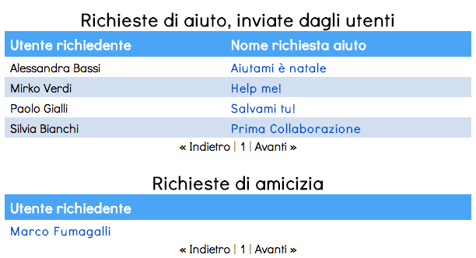

Fig. 2.9 - Risultato test scenario 5 - flusso eventi 2

1. Matteo visualizza la richiesta d’amicizia di Marco

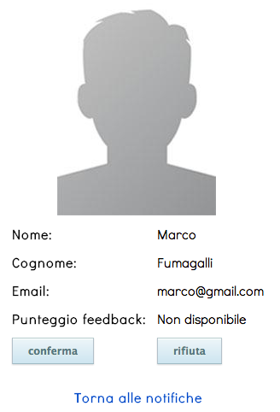

Fig. 2.10 - Risultato test scenario 5 - flusso eventi 3

1. Matteo accetta la richiesta di Marco e visualizza la lista di utenti suggeriti dal sistema

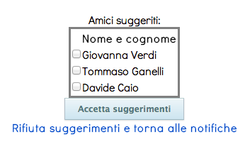

Fig. 2.11 - Risultato test scenario 5 - flusso eventi 4

1. Matteo ignora i suggerimenti, visualizza le richieste di aiuto e ne accetta due

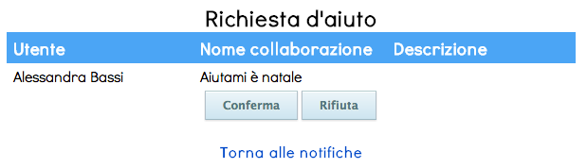

Fig. 2.12 - Risultato test scenario 5 - flusso eventi 5.1

Machintosh HD:Users:Ks89:Dropbox:Ing Sof 2:Bulla - Caio - Cappa:4 - Implementazione e manuali:Casi di test:scenario5_5.tiff

Fig. 2.13 - Risultato test scenario 5 - flusso eventi 5.2

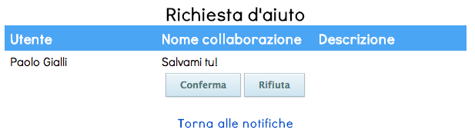

Fig. 2.14 - Risultato test scenario 5 - flusso eventi 5.3

Machintosh HD:Users:Ks89:Dropbox:Ing Sof 2:Bulla - Caio - Cappa:4 - Implementazione e manuali:Casi di test:scenario5_7.tiff

Fig. 2.15 - Risultato test scenario 5 - flusso eventi 5.4

**Stato finale del database**

Tabella Collaborazione

|  |  |  |  |  |  |  |  |  |  |
| --- | --- | --- | --- | --- | --- | --- | --- | --- | --- |
| Id | CommentoFeedback | DataStipula | DataTermine | Descrizione | Nome | NotificaAlRichiedente | PunteggioFeedback | EmailRicevente | EmailRichiedente |
| 350 | NULL | 2013-01-22 16:43:32 | NULL |  | Aiutami è natale | 0 | NULL | matteo@gmail.com | alessandra@gmai.com |
| 351 | NULL | NULL | NULL |  | Help me! | 0 | NULL | matteo@gmail.com | mirko@gmail.com |
| 352 | NULL | 2013-01-22 16:44:15 | NULL |  | Salvami tu! | 0 | NULL | matteo@gmail.com | paolo@gmail.com |
| 353 | NULL | NULL | NULL |  | Prima Collaborazione | 0 | NULL | matteo@gmail.com | silvia@gmail.com |

Tabella Amicizia

|  |  |  |  |  |
| --- | --- | --- | --- | --- |
| DataAccettazione | Diretta | NotificaAlRichiedente | EmailUtente2 | EmailUtente1 |
| 2013-01-22 15:43:46 | 1 | 1 | luca@gmail.com | alessandra@gmai.com |
| 2013-01-22 15:43:46 | 1 | 1 | stefano@gmail.com | alessandra@gmai.com |
| 2013-01-22 15:43:46 | 1 | 0 | marco@gmail.com | davide@gmail.com |
| 2013-01-22 15:43:46 | 1 | 0 | giovanna@gmail.com | marco@gmail.com |
| 2013-01-22 16:40:19 | 1 | 0 | matteo@gmail.com | marco@gmail.com |
| 2013-01-22 15:43:46 | 0 | 0 | tommaso@gmail.com | marco@gmail.com |
| 2013-01-22 15:43:46 | 0 | 0 | silvia@gmail.com | matteo@gmail.com |
| 2013-01-22 15:43:46 | 1 | 0 | matteo@gmail.com | paolo@gmail.com |

**Risultato del test**

Le richieste di aiuto di Alessandra e Paolo sono state accettate (DataStipula diverso da NULL) (**CORRETTO**)

Le altre due richieste non cambiano, poiché lo scenario non specifica la loro rimozione. (**CORRETTO**)

La richiesta di amicizia di Marco è stata accettata (DataAccettazione diversa da NULL) (**CORRETTO**)

**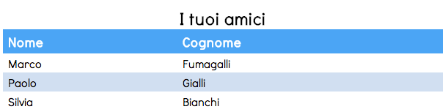**

Fig. 2.16 – Risultato scenario 5

## Scenario 6

*Attila Baldini ha appena pubblicato sull’Android Market un’applicazione che ha programmato grazie all’aiuto di Annibale Verdi, un amico conosciuto sul social network SWIMv2. Considerata la professionalità e la disponibilità che Annibale ha dimostrato, una volta terminata la “pratica di collaborazione”, Attila si reca nella pagina di rilascio del feedback, fornendo una valutazione di 5 (valore massimo) ed un commento. Conclusa questa procedura decide di aggiornare il suo profilo con le ultime abilità acquisite. Si reca nella sezione apposita, ma tra le abilità elencate nota la mancanza della voce “Programmatore Android”. Allora decide di proporne l’aggiunta, inviando la richiesta.*

**Stato iniziale del database**

Tabella Utente

|  |  |  |  |  |
| --- | --- | --- | --- | --- |
| Email | Cognome | FotoProfilo | Nome | Password |
| alessandra@gmai.com | Bassi | NULL | Alessandra | a2242ead55c94c3deb7cf2340bfef9d5bcaca22dfe66e646745ee4371c633fc8 |
| annibale@gmail.com | Verdi | NULL | Annibale | a2242ead55c94c3deb7cf2340bfef9d5bcaca22dfe66e646745ee4371c633fc8 |
| antonio@gmai.com | Marroni | NULL | Antonio | a2242ead55c94c3deb7cf2340bfef9d5bcaca22dfe66e646745ee4371c633fc8 |
| attila@gmail.com | Baldini | NULL | Attila | a2242ead55c94c3deb7cf2340bfef9d5bcaca22dfe66e646745ee4371c633fc8 |
| davide@gmail.com | Caio | NULL | Davide | a2242ead55c94c3deb7cf2340bfef9d5bcaca22dfe66e646745ee4371c633fc8 |
| giovanna@gmail.com | Verdi | NULL | Giovanna | a2242ead55c94c3deb7cf2340bfef9d5bcaca22dfe66e646745ee4371c633fc8 |
| luca@gmail.com | Neri | ... | Luca | a2242ead55c94c3deb7cf2340bfef9d5bcaca22dfe66e646745ee4371c633fc8 |
| marco@gmail.com | Fumagalli | NULL | Marco | a2242ead55c94c3deb7cf2340bfef9d5bcaca22dfe66e646745ee4371c633fc8 |
| mario@gmail.com | Rossi | NULL | Mario | a2242ead55c94c3deb7cf2340bfef9d5bcaca22dfe66e646745ee4371c633fc8 |
| matteo@gmail.com | Rossi | NULL | Matteo | a2242ead55c94c3deb7cf2340bfef9d5bcaca22dfe66e646745ee4371c633fc8 |
| mirko@gmail.com | Verdi | NULL | Mirko | a2242ead55c94c3deb7cf2340bfef9d5bcaca22dfe66e646745ee4371c633fc8 |
| paolo@gmail.com | Gialli | NULL | Paolo | a2242ead55c94c3deb7cf2340bfef9d5bcaca22dfe66e646745ee4371c633fc8 |
| sabrina@gmail.com | Violi | NULL | Sabrina | a2242ead55c94c3deb7cf2340bfef9d5bcaca22dfe66e646745ee4371c633fc8 |
| silvia@gmail.com | Bianchi | NULL | Silvia | a2242ead55c94c3deb7cf2340bfef9d5bcaca22dfe66e646745ee4371c633fc8 |
| stefano@gmail.com | Cappa | ... | Stefano | a2242ead55c94c3deb7cf2340bfef9d5bcaca22dfe66e646745ee4371c633fc8 |
| tommaso@gmail.com | Ganelli | NULL | Tommaso | a2242ead55c94c3deb7cf2340bfef9d5bcaca22dfe66e646745ee4371c633fc8 |

Tabella Collaborazione

|  |  |  |  |  |  |  |  |  |  |
| --- | --- | --- | --- | --- | --- | --- | --- | --- | --- |
| Id | Commento Feedback | Data Stipula | Data Termine | Descrizione | Nome | Notifica Al Richiedente | Punteggio Feedback | Email Ricevente | Email Richiedente |
| 354 | NULL | 2013-01-22 16:44:15 | NULL | Collaborazione per lo sviluppo di un app Android | Collab android | 0 | NULL | annibale@gmail.com | attila@gmail.com |

Tabella PropostaAbilita

|  |  |  |  |  |
| --- | --- | --- | --- | --- |
| Id | AbilitaProposta | DataAccettazione | Motivazione | EmailUtente |
| 23 | avvocato | 2013-01-22 17:10:02 |  | alessandra@gmai.com |
| 24 | Architetto | 2013-01-22 17:09:21 |  | alessandra@gmai.com |

**Flusso di eventi**

1. Attila accede alla pagina delle collaborazioni

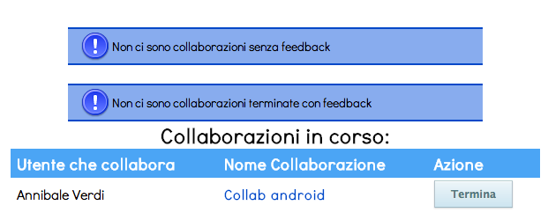

Fig. 2.17 – Risultato test scenario 6 – flusso eventi 1

1. Attila termina la collaborazione con Annibale

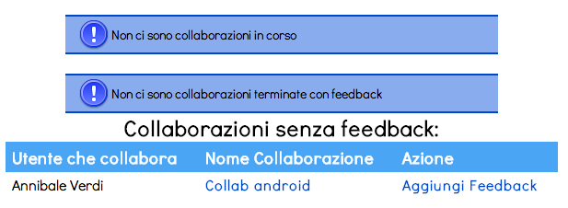

Fig. 2.18 - Risultato test scenario 6 – flusso eventi 2

1. Attila rilascia (aggiunge) il feedback

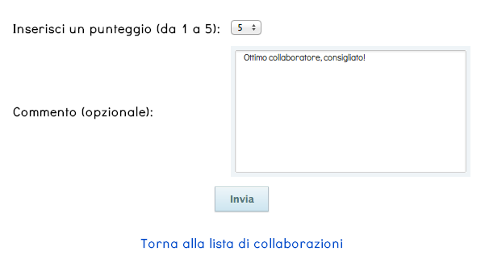

Fig. 2.19 - Risultato test scenario 6 – flusso eventi 3

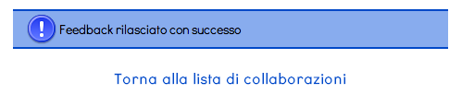

Fig. 2.20 - Risultato test scenario 6 – flusso eventi 4

1. Attila vuole aggiungere l’abilità “Programmatore Android”, ma non è presente

-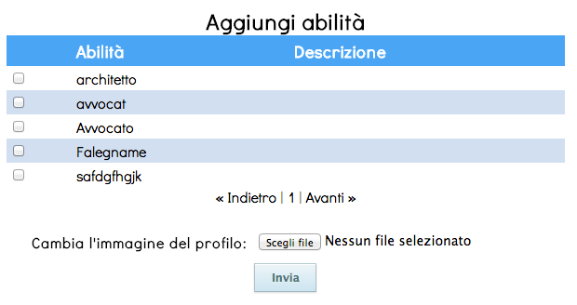

Fig. 2.21 - Risultato test scenario 6 – flusso eventi 5

1. Attila propone l’aggiunta dell’abilità “Programmatore Android” all’Amministratore

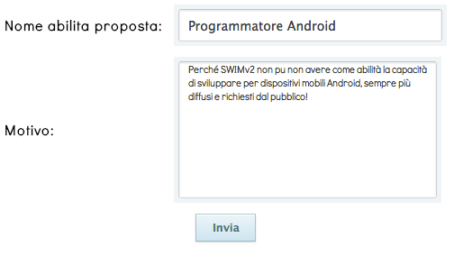

Fig. 2.22 - Risultato test scenario 6 – flusso eventi 6

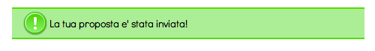

Fig. 2.23 - Risultato test scenario 6 – flusso eventi 7

**Stato finale del database**

Tabella Collaborazione

|  |  |  |  |  |  |  |  |  |  |
| --- | --- | --- | --- | --- | --- | --- | --- | --- | --- |
| Id | Commento Feedback | Data Stipula | Data Termine | Descrizione | Nome | Notifica Al Richiedente | Punteggio Feedback | Email Ricevente | Email Richiedente |
| 354 | Ottimo collaboratore, consigliato! | 2013-01-22 16:44:15 | 2013-01-23 01:02:12 | Collaborazione per lo sviluppo di un app Android | Collab android | 0 | 5 | annibale@gmail.com | attila@gmail.com |

Tabella PropostaAbilita

|  |  |  |  |  |
| --- | --- | --- | --- | --- |
| Id | AbilitaProposta | DataAccettazione | Motivazione | EmailUtente |
| 23 | avvocato | 2013-01-22 17:10:02 |  | alessandra@gmai.com |
| 24 | Architetto | 2013-01-22 17:09:21 |  | alessandra@gmai.com |
| 25 | Programmatore Android | NULL | Perché SWIMv2 non pu non avere come abilità la capacità di sviluppare per dispositivi mobili Android, sempre più diffusi e richiesti dal pubblico! | attila@gmail.com |

**Risultato del test**

Le proposta di abilità è stata aggiunta alla tabella PropostaAbilita (**CORRETTO**)

La collaborazione è stata terminata, impostando la data di termine diversa da NULL (**CORRETTO**)

Il feedback è stata rilasciato, inserendo un punteggio da 1 a 5 ed eventualmente un commento (**CORRETTO**)

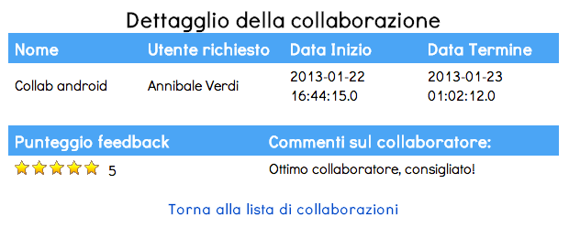

Fig. 2.24 – Risultato scenario 6

## Scenario 7

Matteo Verdi ha imparato a programmare in Java, così decide di accedere a SWIMv2 e aggiungere l’abilità. Nella pagina di modifica inserisce “Programmatore Java SE”. Conclusa questa procedura, coglie l’occasione per inserire una nuova foto del suo profilo.

**Stato iniziale del database**

Tabella Utente

|  |  |  |  |  |
| --- | --- | --- | --- | --- |
| Email | Cognome | FotoProfilo | Nome | Password |
| matteo@gmail.com | Verdi | NULL | Matteo | a2242ead55c94c3deb7cf2340bfef9d5bcaca22dfe66e646745ee4371c633fc8 |

Tabella Possiede

|  |  |
| --- | --- |
| NomeAbilita | EmailUtente |
| Slim3 | tommaso@gmail.com |

Tabella Abilita

|  |  |
| --- | --- |
| Nome | Descrizione |
| architetto |  |
| Avvocato |  |
| Falegname |  |
| Jsp | Programmatore che è capace di creare pagine web .jsp |
| Programmatore Java SE |  |
| Programmatore XNA |  |
| Slim3 | Programmatore Slim3 |

**Stato finale del database**

Tabella Utente

|  |  |  |  |  |
| --- | --- | --- | --- | --- |
| Email | Cognome | FotoProfilo | Nome | Password |
| matteo@gmail.com | Verdi | … | Matteo | a2242ead55c94c3deb7cf2340bfef9d5bcaca22dfe66e646745ee4371c633fc8 |

Tabella Possiede

|  |  |
| --- | --- |
| NomeAbilita | EmailUtente |
| Slim3 | tommaso@gmail.com |
| Programmatore Java SE | matteo@gmail.com |

Tabella Abilita

|  |  |
| --- | --- |
| Nome | Descrizione |
| architetto |  |
| Avvocato |  |
| Falegname |  |
| Jsp | Programmatore che è capace di creare pagine web .jsp |
| Programmatore Java SE |  |
| Programmatore XNA |  |
| Slim3 | Programmatore Slim3 |

**Risultato del test**

L’attributo “FotoProfilo” è stato aggiornato inserendo la foto (**CORRETTO**).

E’ stata inserita una riga nella tabella Possiede con l’abilità aggiunta e l’email dell’utente (**CORRETTO**).

## Scenario 8

*L’Amministratore, dopo aver eseguito il Login dalla pagina di accesso di SWIMv2 visualizza la pagina di amministrazione e nota che ci sono proposte di nuove abilità da inserire nell’insieme generale delle abilità del social network. Inizia a leggerle, e decide di inserirle tutte. Accede quindi al servizio di aggiunta abilità, e le inserisce.*

**Stato iniziale del database**

Tabella PropostaAbilita

|  |  |  |  |  |
| --- | --- | --- | --- | --- |
| Id | AbilitaProposta | DataAccettazione | Motivazione | EmailUtente |
| 23 | avvocato | NULL |  | alessandra@gmai.com |
| 24 | Architetto | NULL |  | alessandra@gmai.com |

Tabella Abilita

|  |  |
| --- | --- |
| Nome | Descrizione |
| Falegname | NULL |
| Jsp | Programmatore che è capace di creare pagine web .jsp |
| Slim3 | Programmatore Slim3 |

**Stato finale del database**

Tabella PropostaAbilita

|  |  |  |  |  |
| --- | --- | --- | --- | --- |
| Id | AbilitaProposta | DataAccettazione | Motivazione | EmailUtente |
| 23 | avvocato | 2013-01-22 17:10:02 |  | alessandra@gmai.com |
| 24 | Architetto | 2013-01-22 17:09:21 |  | alessandra@gmai.com |

Tabella Abilita

|  |  |
| --- | --- |
| Nome | Descrizione |
| architetto |  |
| Avvocato |  |
| Falegname | NULL |
| Jsp | Programmatore che è capace di creare pagine web .jsp |
| Slim3 | Programmatore Slim3 |

**Risultato del test**

Le proposte sono state accettate, cioè DataAccettazione diversa da NULL (**CORRETTO**).

Le nuove abilità sono state inserite correttamente in Abilità (**CORRETTO**).

## Scenario 9

*L’Amministratore, dopo aver eseguito il Login dalla pagina di accesso di SWIMv2, visualizza la pagina di amministrazione e decide di inserire la nuova abilità “Programmatore XNA”.*

*Accede quindi alla funzionalità dalla pagina di amministrazione, inserisce l’Abilità ed effettua il Logout.*

**Stato iniziale del database**

Tabella Abilita

|  |  |
| --- | --- |
| Nome | Descrizione |
| architetto |  |
| Avvocato |  |
| Falegname | NULL |
| Jsp | Programmatore che è capace di creare pagine web .jsp |
| Slim3 | Programmatore Slim3 |

**Stato finale del database**

Tabella Abilita

|  |  |
| --- | --- |
| Nome | Descrizione |
| architetto |  |
| Avvocato |  |
| Falegname | NULL |
| Jsp | Programmatore che è capace di creare pagine web .jsp |
| Programmatore XNA |  |
| Slim3 | Programmatore Slim3 |

**Risultato del test**

La nuova abilità è stata inserita correttamente (**CORRETTO**).

# Test aggiuntivi

Oltre agli scenari, il team di sviluppo ha deciso di realizzarne un altro caso di test riferito ai suggerimenti in amicizia. Per la descrizione, fare riferimento alle informazioni seguenti, in particolare al flusso di eventi.

*Nota bene: gli stati del database includono l’amicizia accettata tra Alessandra e Giovanna. Essa non è trattata in questo caso di test, ma è stata inserita per mostrare un altro esempio di notifiche di risposte degli utenti (Fig. 3.6).*

**Stato iniziale del database**

Tabella Utente

|  |  |  |  |  |
| --- | --- | --- | --- | --- |
| Email | Cognome | FotoProfilo | Nome | Password |
| alessandra@gmai.com | Bassi | NULL | Alessandra | a2242ead55c94c3deb7cf2340bfef9d5bcaca22dfe66e646745ee4371c633fc8 |
| annibale@gmail.com | Verdi | NULL | Annibale | a2242ead55c94c3deb7cf2340bfef9d5bcaca22dfe66e646745ee4371c633fc8 |
| antonio@gmai.com | Marroni | NULL | Antonio | a2242ead55c94c3deb7cf2340bfef9d5bcaca22dfe66e646745ee4371c633fc8 |
| attila@gmail.com | Baldini | NULL | Attila | a2242ead55c94c3deb7cf2340bfef9d5bcaca22dfe66e646745ee4371c633fc8 |
| davide@gmail.com | Caio | NULL | Davide | a2242ead55c94c3deb7cf2340bfef9d5bcaca22dfe66e646745ee4371c633fc8 |
| giovanna@gmail.com | Verdi | NULL | Giovanna | a2242ead55c94c3deb7cf2340bfef9d5bcaca22dfe66e646745ee4371c633fc8 |
| luca@gmail.com | Neri | ... | Luca | a2242ead55c94c3deb7cf2340bfef9d5bcaca22dfe66e646745ee4371c633fc8 |
| marco@gmail.com | Fumagalli | NULL | Marco | a2242ead55c94c3deb7cf2340bfef9d5bcaca22dfe66e646745ee4371c633fc8 |
| mario@gmail.com | Rossi | NULL | Mario | a2242ead55c94c3deb7cf2340bfef9d5bcaca22dfe66e646745ee4371c633fc8 |
| matteo@gmail.com | Verdi | ... | Matteo | a2242ead55c94c3deb7cf2340bfef9d5bcaca22dfe66e646745ee4371c633fc8 |
| mirko@gmail.com | Verdi | NULL | Mirko | a2242ead55c94c3deb7cf2340bfef9d5bcaca22dfe66e646745ee4371c633fc8 |
| paolo@gmail.com | Gialli | NULL | Paolo | a2242ead55c94c3deb7cf2340bfef9d5bcaca22dfe66e646745ee4371c633fc8 |
| sabrina@gmail.com | Violi | NULL | Sabrina | a2242ead55c94c3deb7cf2340bfef9d5bcaca22dfe66e646745ee4371c633fc8 |
| silvia@gmail.com | Bianchi | NULL | Silvia | a2242ead55c94c3deb7cf2340bfef9d5bcaca22dfe66e646745ee4371c633fc8 |
| stefano@gmail.com | Cappa | ... | Stefano | a2242ead55c94c3deb7cf2340bfef9d5bcaca22dfe66e646745ee4371c633fc8 |
| tommaso@gmail.com | Ganelli | NULL | Tommaso | a2242ead55c94c3deb7cf2340bfef9d5bcaca22dfe66e646745ee4371c633fc8 |

Tabella Amicizia

|  |  |  |  |  |
| --- | --- | --- | --- | --- |
| DataAccettazione | Diretta | NotificaAlRichiedente | EmailUtente2 | EmailUtente1 |
| 2013-01-22 15:43:46 | 0 | 0 | giovanna@gmail.com | alessandra@gmai.com |
| 2013-01-22 15:43:46 | 1 | 0 | marco@gmail.com | davide@gmail.com |
| NULL | 1 | 0 | alessandra@gmai.com | marco@gmail.com |
| 2013-01-22 15:43:46 | 1 | 0 | giovanna@gmail.com | marco@gmail.com |
| 2013-01-22 16:40:19 | 0 | 0 | matteo@gmail.com | marco@gmail.com |
| 2013-01-22 15:43:46 | 1 | 0 | tommaso@gmail.com | marco@gmail.com |
| NULL | 1 | 0 | marco@gmail.com | sabrina@gmail.com |
| 2013-01-22 15:43:46 | 1 | 0 | matteo@gmail.com | tommaso@gmail.com |

**Flusso di eventi**

1. Alessandra Bassi esegue il login
2. Alessandra visualizza le notifiche

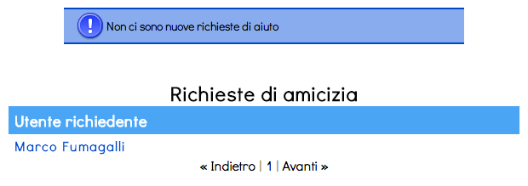

Fig. 3.1 - Notifiche

1. Alessandra clicca sul nome “Marco Fumagalli”, cioè colui che ha richiesto l’amicizia.

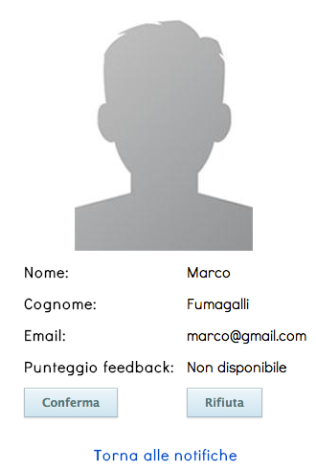

Fig. 3.2 - Profilo utente che richiede amicizia

1. Alessandra accetta la richiesta di amicizia cliccando su “Conferma”.
2. Il sistema fornisce ad Alessandra la lista di tre utenti suggeriti. Essi sono prelevati dal database secondo quanto specificato nel RASD, per quanto riguarda i suggerimenti di amicizia.

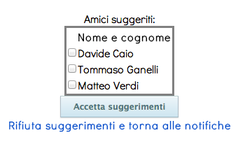

Fig. 3.3 - Utenti suggeriti

1. Alessandra accetta tutte e tre i suggerimenti, richiedendo l’amicizia di Davide, Tommaso e Matteo.

**Stato del database Intermedio – 1**

Tabella Amicizia

|  |  |  |  |  |
| --- | --- | --- | --- | --- |
| DataAccettazione | Diretta | NotificaAlRichiedente | EmailUtente2 | EmailUtente1 |
| NULL | **0** | 0 | davide@gmail.com | alessandra@gmai.com |
| 2013-01-22 15:43:46 | 0 | 0 | giovanna@gmail.com | alessandra@gmai.com |
| NULL | **0** | 0 | matteo@gmail.com | alessandra@gmai.com |
| NULL | **0** | 0 | tommaso@gmail.com | alessandra@gmai.com |
| 2013-01-22 15:43:46 | 1 | 0 | marco@gmail.com | davide@gmail.com |
| 2013-01-25 00:54:07 | **1** | 0 | alessandra@gmai.com | marco@gmail.com |
| 2013-01-22 15:43:46 | 1 | 0 | giovanna@gmail.com | marco@gmail.com |
| 2013-01-22 16:40:19 | 0 | 0 | matteo@gmail.com | marco@gmail.com |
| 2013-01-22 15:43:46 | 1 | 0 | tommaso@gmail.com | marco@gmail.com |
| NULL | 1 | 0 | marco@gmail.com | sabrina@gmail.com |
| 2013-01-22 15:43:46 | 1 | 0 | matteo@gmail.com | tommaso@gmail.com |

1. Matteo Verdi accede al suo profilo e visualizza le notifiche.

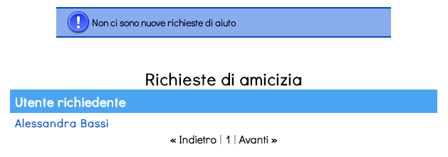

Fig. 3.4 - Richieste d’amicizia effettuate da Alessandra

1. Matteo accede al profilo di Alessandra cliccando sul suo nome e conferma la richiesta di amicizia.
2. Questa volta il sistema non fornisce nuovi amici suggeriti, poiché l’amicizia tra Matteo e Alessandra è stata inoltrata dal secondo utente tramite un suggerimento del sistema e quindi è definita come “INDIRETTA”. Per una descrizione più dettagliata di tali aspetti, fare riferimento al RASD (cap. 2.3).

**Stato del database Intermedio – 2**

Tabella Amicizia

|  |  |  |  |  |
| --- | --- | --- | --- | --- |
| DataAccettazione | Diretta | NotificaAlRichiedente | EmailUtente2 | EmailUtente1 |
| NULL | 0 | 0 | davide@gmail.com | alessandra@gmai.com |
| 2013-01-22 15:43:46 | 0 | 0 | giovanna@gmail.com | alessandra@gmai.com |
| 2013-01-25 00:55:35 | 0 | 0 | matteo@gmail.com | alessandra@gmai.com |
| NULL | 0 | 0 | tommaso@gmail.com | alessandra@gmai.com |
| 2013-01-22 15:43:46 | 1 | 0 | marco@gmail.com | davide@gmail.com |
| 2013-01-25 00:54:07 | 1 | 0 | alessandra@gmai.com | marco@gmail.com |
| 2013-01-22 15:43:46 | 1 | 0 | giovanna@gmail.com | marco@gmail.com |
| 2013-01-22 16:40:19 | 0 | 0 | matteo@gmail.com | marco@gmail.com |
| 2013-01-22 15:43:46 | 1 | 0 | tommaso@gmail.com | marco@gmail.com |
| NULL | 1 | 0 | marco@gmail.com | sabrina@gmail.com |
| 2013-01-22 15:43:46 | 1 | 0 | matteo@gmail.com | tommaso@gmail.com |

1. Alessandra accede al suo profilo e nota che vi sono nuove risposte dagli utenti. Così le visualizza.

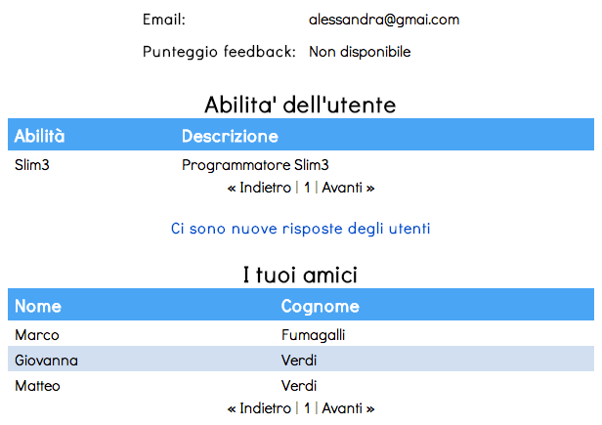

Fig. 3.5 - Profilo Alessandra con nuove risposte degli utenti

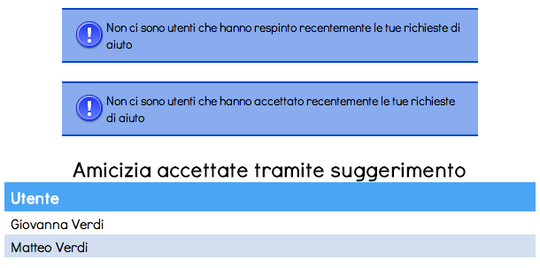

Fig. 3.6 - Risposte degli utenti - Accettazione amicizie tramite suggerimento

**Stato finale del database**

Tabella Utente

|  |  |  |  |  |
| --- | --- | --- | --- | --- |
| Email | Cognome | FotoProfilo | Nome | Password |
| alessandra@gmai.com | Bassi | NULL | Alessandra | a2242ead55c94c3deb7cf2340bfef9d5bcaca22dfe66e646745ee4371c633fc8 |
| annibale@gmail.com | Verdi | NULL | Annibale | a2242ead55c94c3deb7cf2340bfef9d5bcaca22dfe66e646745ee4371c633fc8 |
| antonio@gmai.com | Marroni | NULL | Antonio | a2242ead55c94c3deb7cf2340bfef9d5bcaca22dfe66e646745ee4371c633fc8 |
| attila@gmail.com | Baldini | NULL | Attila | a2242ead55c94c3deb7cf2340bfef9d5bcaca22dfe66e646745ee4371c633fc8 |
| davide@gmail.com | Caio | NULL | Davide | a2242ead55c94c3deb7cf2340bfef9d5bcaca22dfe66e646745ee4371c633fc8 |
| giovanna@gmail.com | Verdi | NULL | Giovanna | a2242ead55c94c3deb7cf2340bfef9d5bcaca22dfe66e646745ee4371c633fc8 |
| luca@gmail.com | Neri | ... | Luca | a2242ead55c94c3deb7cf2340bfef9d5bcaca22dfe66e646745ee4371c633fc8 |
| marco@gmail.com | Fumagalli | NULL | Marco | a2242ead55c94c3deb7cf2340bfef9d5bcaca22dfe66e646745ee4371c633fc8 |
| mario@gmail.com | Rossi | NULL | Mario | a2242ead55c94c3deb7cf2340bfef9d5bcaca22dfe66e646745ee4371c633fc8 |
| matteo@gmail.com | Verdi | ... | Matteo | a2242ead55c94c3deb7cf2340bfef9d5bcaca22dfe66e646745ee4371c633fc8 |
| mirko@gmail.com | Verdi | NULL | Mirko | a2242ead55c94c3deb7cf2340bfef9d5bcaca22dfe66e646745ee4371c633fc8 |
| paolo@gmail.com | Gialli | NULL | Paolo | a2242ead55c94c3deb7cf2340bfef9d5bcaca22dfe66e646745ee4371c633fc8 |
| sabrina@gmail.com | Violi | NULL | Sabrina | a2242ead55c94c3deb7cf2340bfef9d5bcaca22dfe66e646745ee4371c633fc8 |
| silvia@gmail.com | Bianchi | NULL | Silvia | a2242ead55c94c3deb7cf2340bfef9d5bcaca22dfe66e646745ee4371c633fc8 |
| stefano@gmail.com | Cappa | ... | Stefano | a2242ead55c94c3deb7cf2340bfef9d5bcaca22dfe66e646745ee4371c633fc8 |
| tommaso@gmail.com | Ganelli | NULL | Tommaso | a2242ead55c94c3deb7cf2340bfef9d5bcaca22dfe66e646745ee4371c633fc8 |

Tabella Amicizia

|  |  |  |  |  |
| --- | --- | --- | --- | --- |
| DataAccettazione | Diretta | NotificaAlRichiedente | EmailUtente2 | EmailUtente1 |
| NULL | 0 | 0 | davide@gmail.com | alessandra@gmai.com |
| 2013-01-22 15:43:46 | 0 | **1** | giovanna@gmail.com | alessandra@gmai.com |
| 2013-01-25 00:55:35 | 0 | **1** | matteo@gmail.com | alessandra@gmai.com |
| NULL | 0 | 0 | tommaso@gmail.com | alessandra@gmai.com |
| 2013-01-22 15:43:46 | 1 | 0 | marco@gmail.com | davide@gmail.com |
| 2013-01-25 00:54:07 | 1 | 0 | alessandra@gmai.com | marco@gmail.com |
| 2013-01-22 15:43:46 | 1 | 0 | giovanna@gmail.com | marco@gmail.com |
| 2013-01-22 16:40:19 | 0 | 0 | matteo@gmail.com | marco@gmail.com |
| 2013-01-22 15:43:46 | 1 | 0 | tommaso@gmail.com | marco@gmail.com |
| NULL | 1 | 0 | marco@gmail.com | sabrina@gmail.com |
| 2013-01-22 15:43:46 | 1 | 0 | matteo@gmail.com | tommaso@gmail.com |

**Risultato del test**

L’amicizia diretta tra Alessandra e Marco è stata accettata (**CORRETTO**).

Le Amicizie richieste da Alessandra tramite suggerimento sono state aggiunte nella tabella Amicizia come indirette, cioè con Diretta=1 (**CORRETTO**).

L’amicizia richiesta a Matteo è stata accettata e Alessandra ha ricevuto e visualizzato la nuova risposta dell’utente (**CORRETTO**).

# Indice delle figure

Fig. 2.1 - Risultato scenario 1 6

Fig. 2.2 - Risultato scenario 2 8

Fig. 2.3 - Risultato scenario 3 9

Fig. 2.4 - Risultato test scenario 4 - flusso eventi 2 11

Fig. 2.5 - Risultato test scenario 4 - flusso eventi 3 11

Fig. 2.6 - Risultato test scenario 4 - flusso eventi 4 11

Fig. 2.7 - Risultato test scenario 4 - flusso eventi 5 12

Fig. 2.8 – Risultato scenario 4 12

Fig. 2.9 - Risultato test scenario 5 - flusso eventi 2 14

Fig. 2.10 - Risultato test scenario 5 - flusso eventi 3 14

Fig. 2.11 - Risultato test scenario 5 - flusso eventi 4 14

Fig. 2.12 - Risultato test scenario 5 - flusso eventi 5.1 15

Fig. 2.13 - Risultato test scenario 5 - flusso eventi 5.2 15

Fig. 2.14 - Risultato test scenario 5 - flusso eventi 5.3 15

Fig. 2.15 - Risultato test scenario 5 - flusso eventi 5.4 15

Fig. 2.16 – Risultato scenario 5 16

Fig. 2.17 – Risultato test scenario 6 – flusso eventi 1 18

Fig. 2.18 - Risultato test scenario 6 – flusso eventi 2 18

Fig. 2.19 - Risultato test scenario 6 – flusso eventi 3 18

Fig. 2.20 - Risultato test scenario 6 – flusso eventi 4 18

Fig. 2.21 - Risultato test scenario 6 – flusso eventi 5 19

Fig. 2.22 - Risultato test scenario 6 – flusso eventi 6 19

Fig. 2.23 - Risultato test scenario 6 – flusso eventi 7 19

Fig. 2.24 – Risultato scenario 6 20

Fig. 3.1 - Notifiche 24

Fig. 3.2 - Profilo utente che richiede amicizia 25

Fig. 3.3 - Utenti suggeriti 25

Fig. 3.4 - Richieste d’amicizia effettuate da Alessandra 26

Fig. 3.5 - Profilo Alessandra con nuove risposte degli utenti 27

Fig. 3.6 - Risposte degli utenti - Accettazione amicizie tramite suggerimento 27